Vs2017 OpenGL 小白教程

# 下载

下载地址

https://visualstudio.microsoft.com/zh-hans/downloads/?utm_medium=microsoft&utm_source=docs.microsoft.com&utm_campaign=button+cta&utm_content=download+vs2017&rr=https%3A%2F%2Fdocs.microsoft.com%2Fen-us%2Fvisualstudio%2Finstall%2Finstall-visual-studio%3Fview%3Dvs-2017

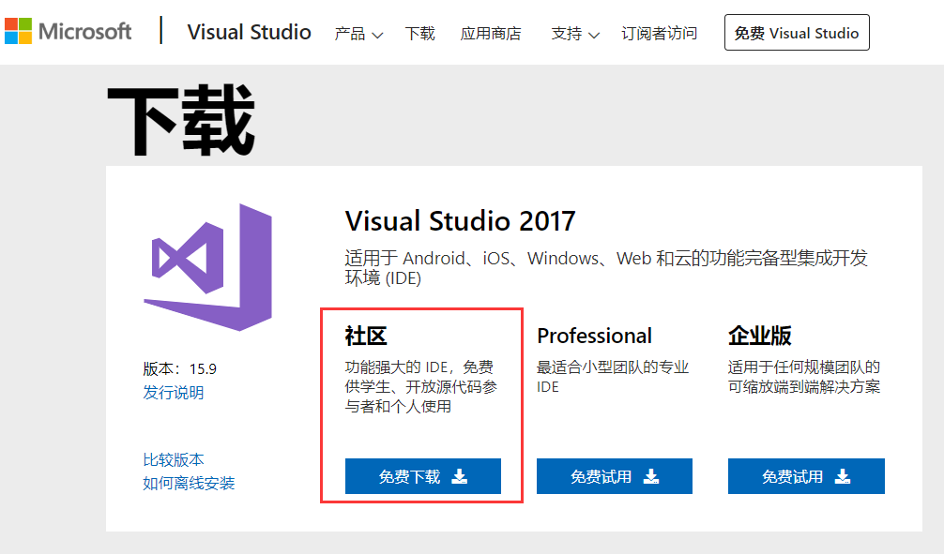

选择社区版

如果无法下载,说明没有注册微软账号,请自行百度.

不会用vs?养成看官方文档的好习惯:

https://docs.microsoft.com/zh-cn/visualstudio/get-started/visual-studio-ide?view=vs-2017

# 按照

双击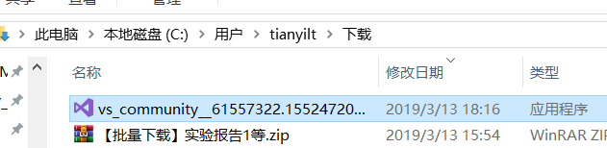

除了以下页面需要调整,其他一路默认下一步.

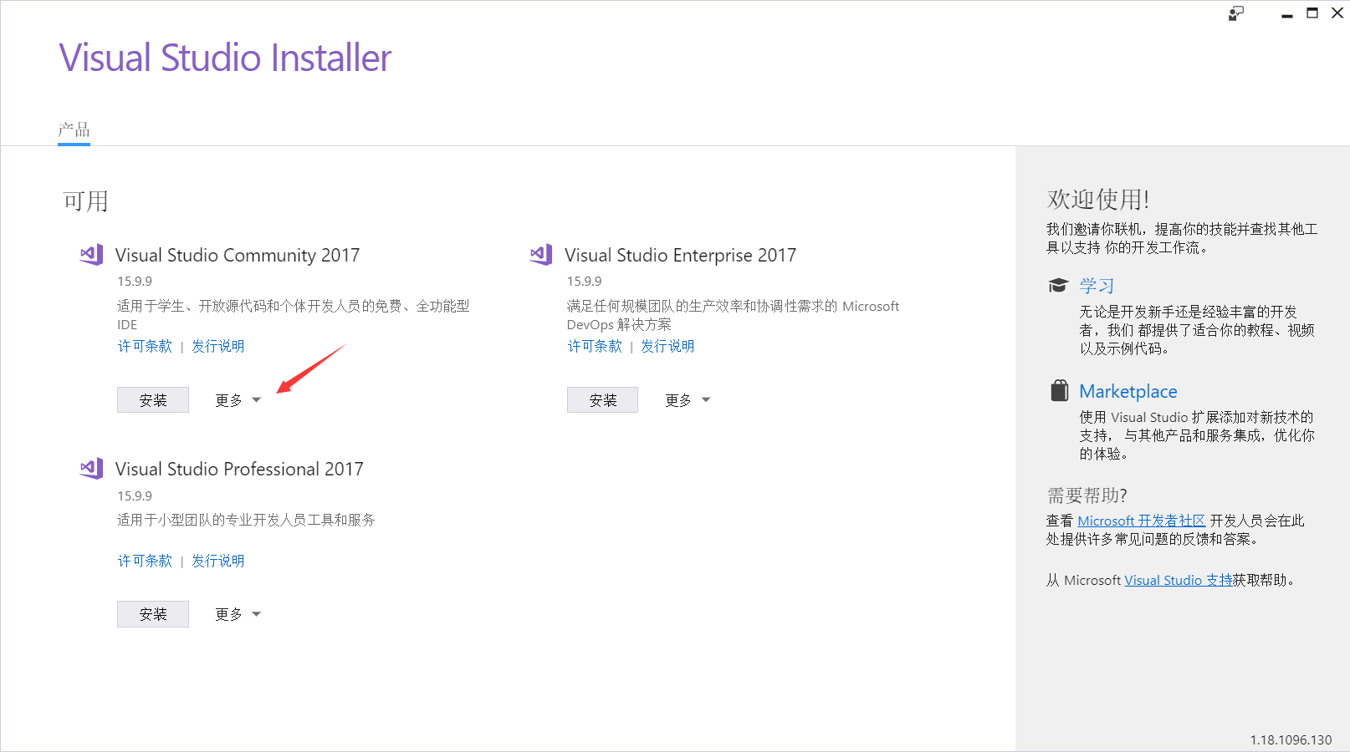

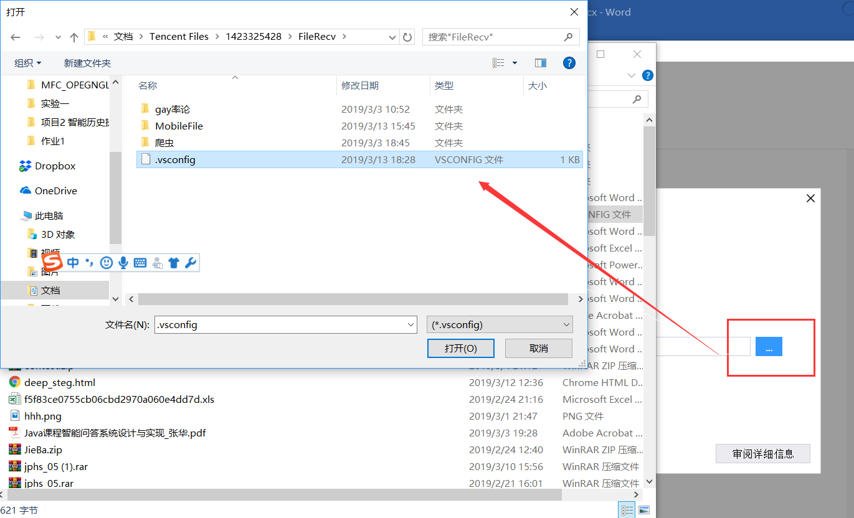

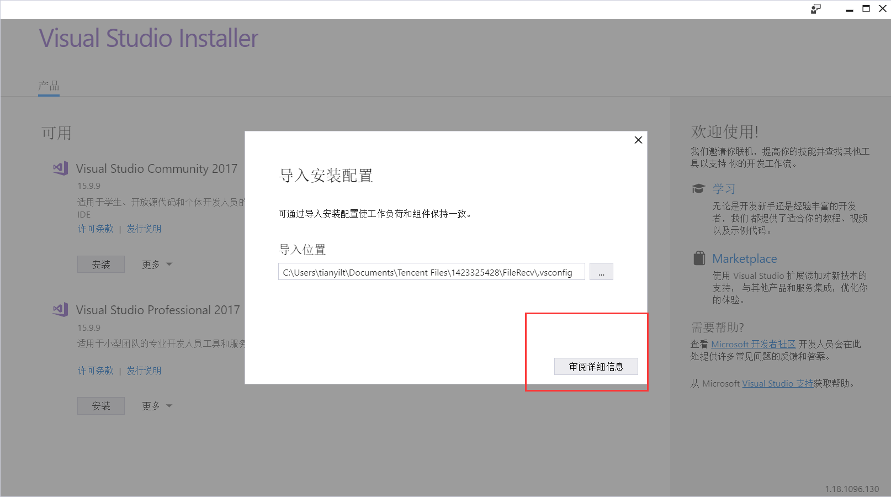

选择配置文件

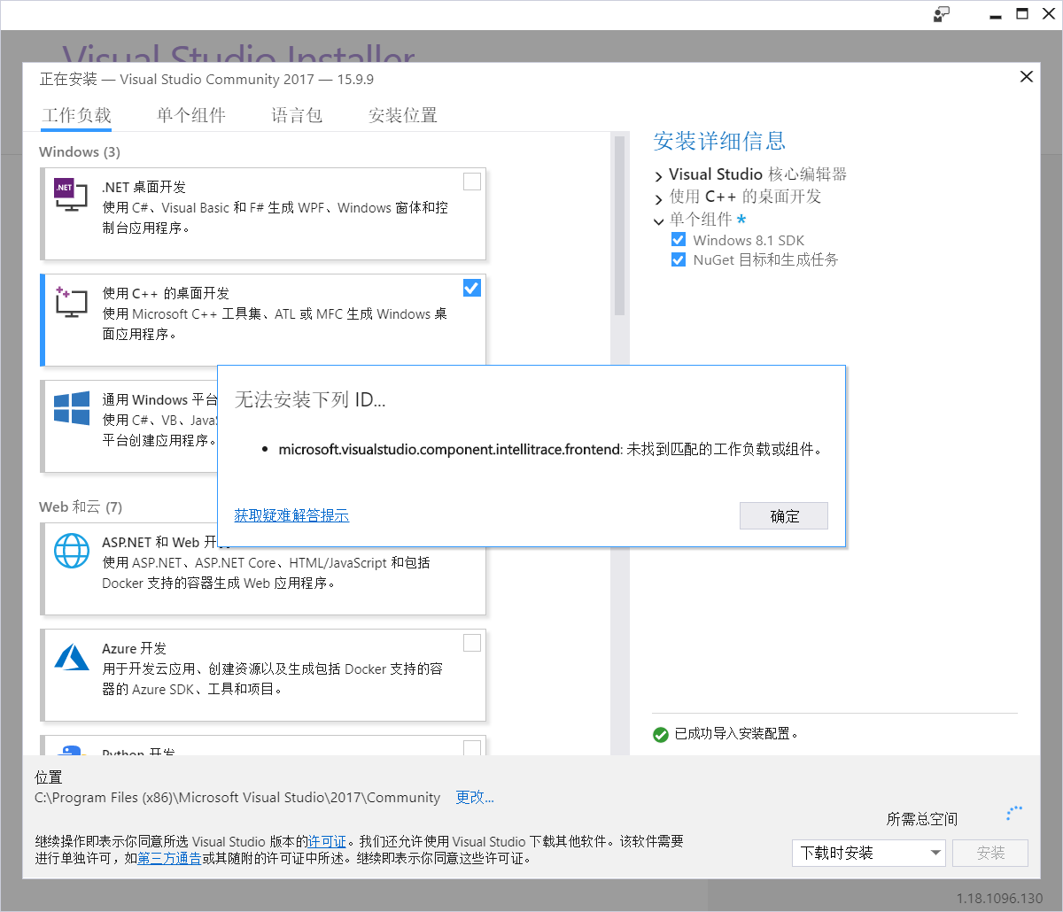

报错先不管

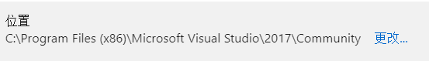

记住安装位置

本机是C:\Program Files (x86)\Microsoft Visual Studio\2017\Community

开始安装